PERIODO Y LONGITUD
Vamos a variar la longitud manteniendo constante la masa.
Utiliza amplitudes de oscilación que no sean mayores de 25⁰.
- Abre el laboratorio virtual: https://phet.colorado.edu/es/simulation/pendulum-lab
- Selecciona un valor de la masa (por ejemplo: 0,10 kg) y mantenlo invariable durante toda la experiencia.
- Varía la longitud desde 0,15 m hasta 0,30 m de 0,05 m en 0,05 m y, a partir de ahí, hasta 0,90 m, de 0,10 m en 0,10 m (diez medidas en total).
- Aparta el péndulo 25⁰ de su posición de equilibrio, como máximo, y déjalo oscilar.
- Utiliza el cronómetro para medir el tiempo. Con el fin de disminuir el error cuenta el tiempo que tarda el péndulo en dar 5 oscilaciones.
- Para cada valor de la longitud realiza la medición cinco veces. El valor final del periodo se calcula haciendo la media de las cinco observaciones y dividiendo el valor obtenido por 5 para calcular el tiempo que tarda en dar 1 oscilación.
- Recoge los datos de forma ordenada en una tabla.

Masa (kg): | Amplitud (grados): | Nº oscilaciones:

Long. (m) t(s)  Media  T (s) | Long. (m) t(s)  Media  T (s) | Long. (m) t(s)  Media  T (s) | Long. (m) t(s)  Media  T (s) | Long. (m) t(s)  Media  T (s)

Long. (m) t(s)  Media  T (s) | Long. (m) t(s)  Media  T (s) | Long. (m) t(s)  Media  T (s) | Long. (m) t(s)  Media  T (s) | Long. (m) t(s)  Media  T (s)

- Para procesar los datos utiliza la hojas de cálculo colgada en FisQuiWeb:
https://fisquiweb.es/Pendulo/HojaPendulo.xls.
- Anota la ecuación que te proporciona la hoja en la pestaña Graf L-T:
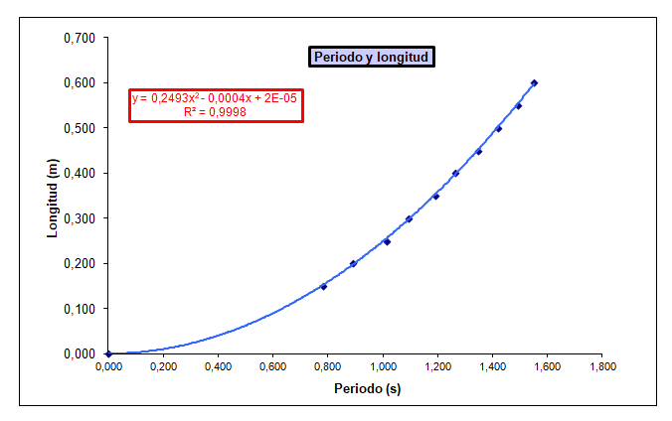

Anotar

- A la vista de los resultados obtenidos extrae conclusiones.
- Prepara un informe con los datos obtenidos y las conclusiones extraídas.

